编号：0085-2017-2021
不符合项报告
企业名称： | 大庆利恒科技开发有限公司 | 不符合报告编号： | 01
受审核部门: 生产部 陪同人员:宋娇
不符合事实描述：
查企业生产现场在用测量设备游标卡尺（0-300）mm，编号4286没有纳入测量设备台账管理不符合GB/T29022-2013 6.3.1 测量设备 条款

不符合认证审核准则条款号：不符合GB/T29022-2013 6.3.1 测量设备 条款
不符合程度：主要不符合____；次要不符合___√__；
审核员(签名)_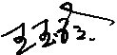__________ 陪同人员(签名)_____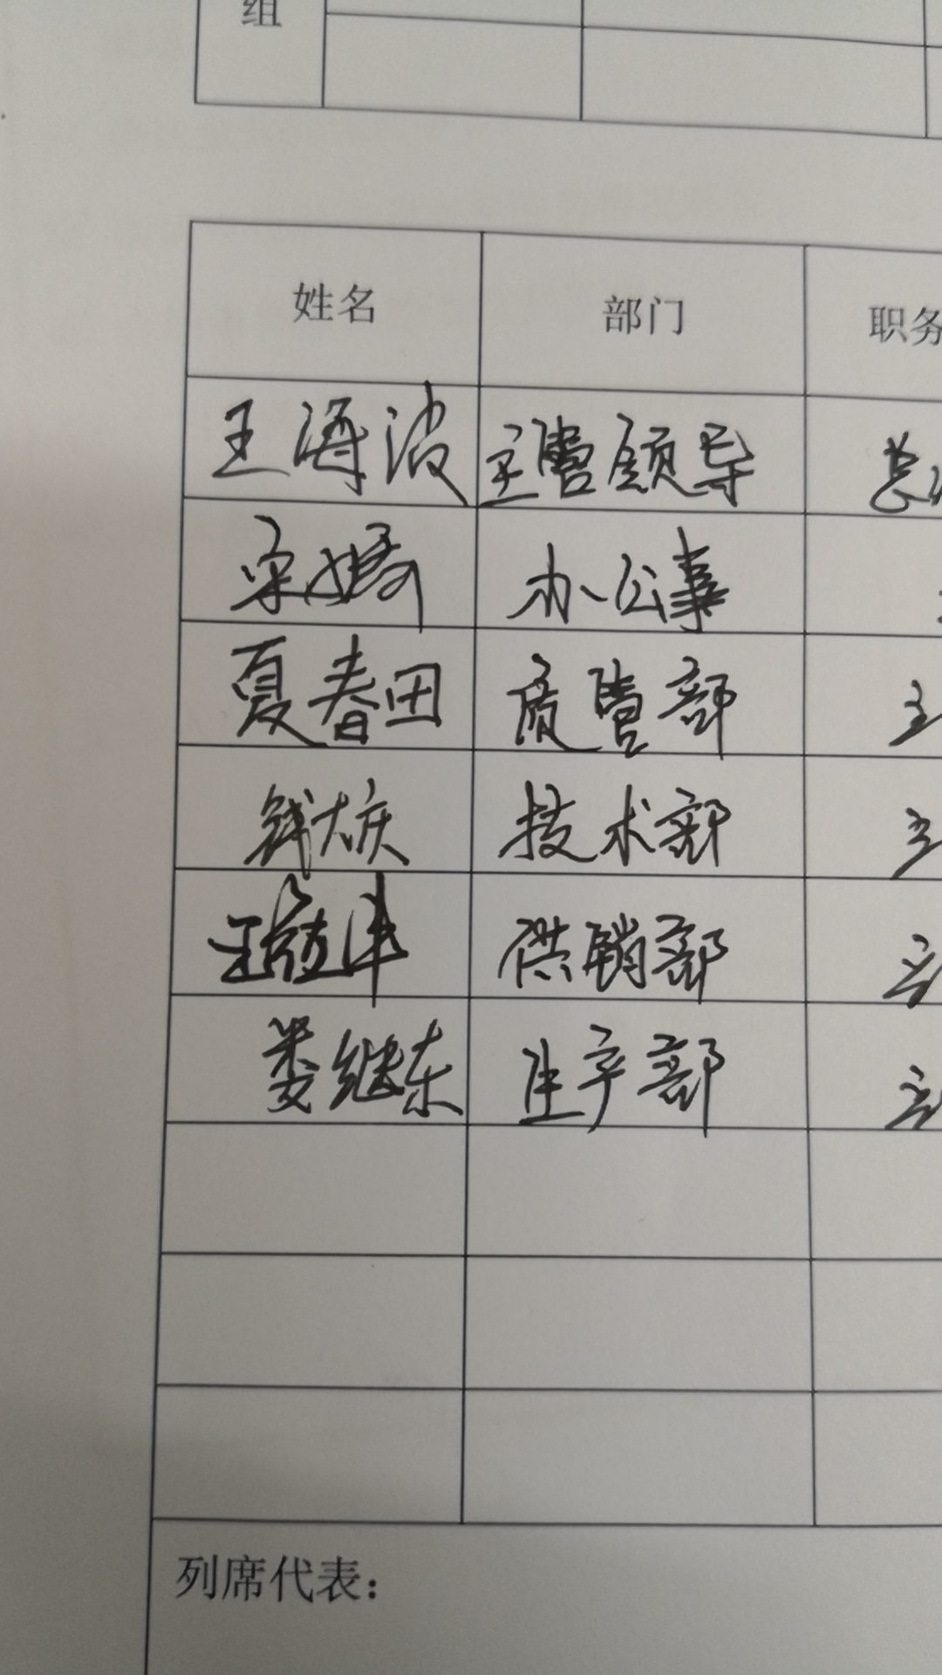____
企业部门代表（签名）___
日期:2021.9.13
纠正措施: 1.立即将该游标卡尺纳入台账管理，对其它部门进行检查杜绝类似问题的发生

企业部门代表签名: 审核员签名:
纠正措施完成情况: 纠正措施已完成整改，符合要求，同意关闭。

审核组代表签名: 日期:2021.9.13
可另附页

